Махамбет ауылының шекарасын белгілеу туралы
Атырау облысы Махамбет ауданы әкімдігінің 2016 жылғы 5 желтоқсандағы № 364 бірлескен қаулысы және Атырау облысы Махамбет ауданы мәслихатының 2016 жылғы 23 желтоқсандағы № 122 шешімі. Атырау облысының Әділет департаментінде 2017 жылғы 26 қаңтарда № 3775 болып тіркелді
Қазақстан Республикасының 2003 жылғы 20 маусымдағы Жер кодексінің 108 бабының 5 тармағына, "Қазақстан Республикасындағы жергілікті мемлекеттік басқару және өзін-өзі басқару туралы" Қазақстан Республикасының 2001 жылғы 23 қаңтардағы Заңының 6, 31- баптарына сәйкес, аудан әкімдігі ҚАУЛЫ ЕТЕДІ және аудандық мәслихат ШЕШІМ ҚАБЫЛДАДЫ:
1. Жалпы аумағы 4633,95 гектар және ұзындығы 37666 метр болатын Махамбет ауылының шекарасы қосымшаға сәйкес белгіленсін.
2. Осы бірлескен қаулының және шешімнің орындалуын бақылау аудан әкімінің орынбасарына (М. Аманов) және аудандық мәслихаттың заңдылықты сақтау, экономика, бюджет және қаржы мәселелері жөніндегі тұрақты комиссияның төрағасына (Р. Тұрдағали) жүктелсін.
3. Осы бірлескен қаулы және шешім әділет органдарында мемлекеттік тіркелген күннен бастап күшіне енеді, олар алғашқы ресми жарияланған күнінен кейін күнтізбелік он күн өткен соң қолданысқа енгізіледі.
Аудан әкімі | А. Құттұмұрат-ұлы
Аудандық мәслихаттың кезекті  8 - сессиясының төрағасы | Б. Рахметов
Аудандық мәслихат хатшысы | М. Мырзашев

Аудан әкімдігінің 2016 жылғы "5" желтоқсандағы № 364 бірлескен қаулысына және аудан мәслихатының 2016 жылғы "23" желтоқсандағы №122 шешіміне қосымша

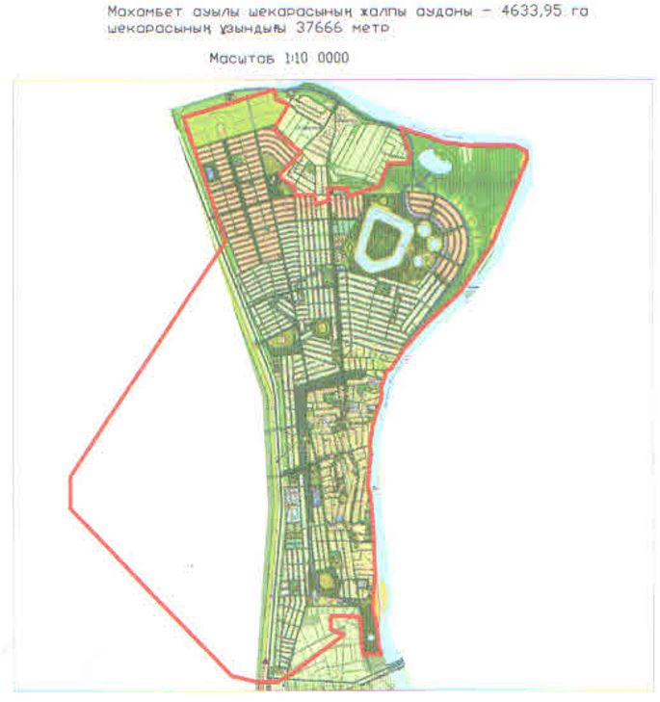

Аудан әкімі | А. Құттұмұрат-ұлы
Аудандық мәслихат хатшысы | М. Мырзашев

© 2012. Қазақстан Республикасы Әділет министрлігінің «Қазақстан Республикасының Заңнама және құқықтық ақпарат институты» ШЖҚ РМК

